**实验二 门电路的电特性预习报告**

周义函 自93 2019010702

1. 预习任务
2. 2.

|  |  |  |  |
| --- | --- | --- | --- |
| 类型 | CD4011 | 74HC00 | 74LS00 |
| 引  脚  图 |  |  |  |

CD4011参数：

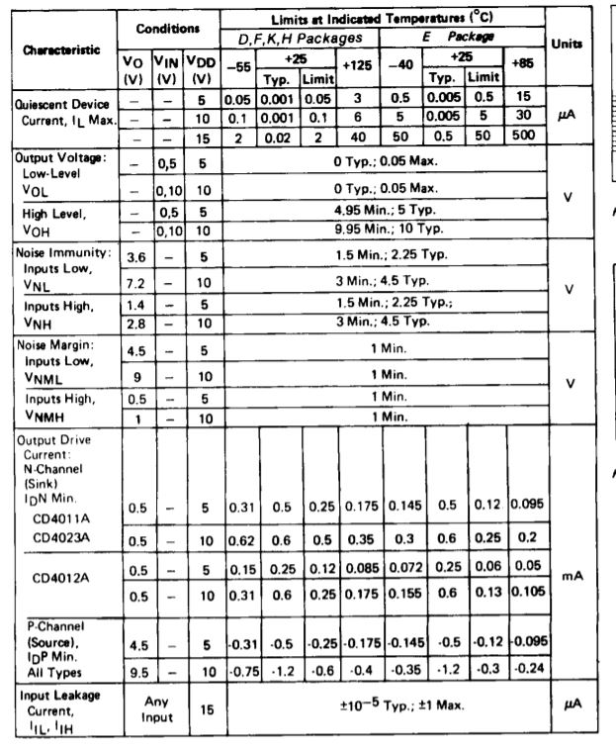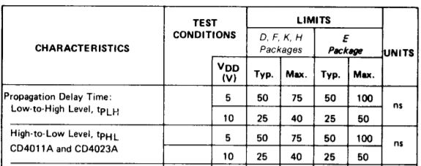

74HC00参数：

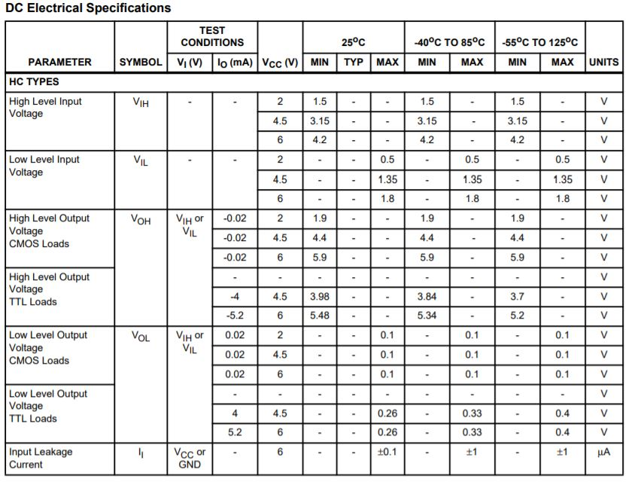

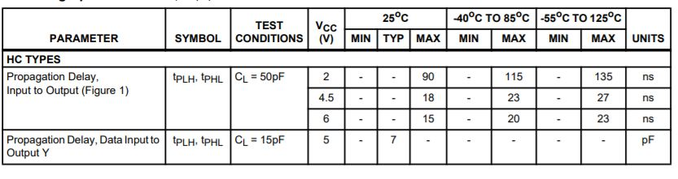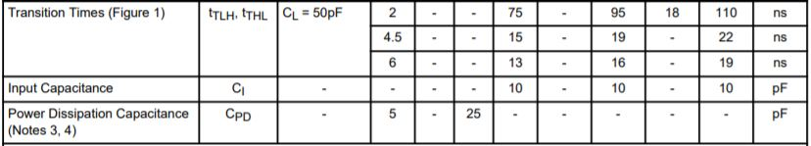

74LS00参数：

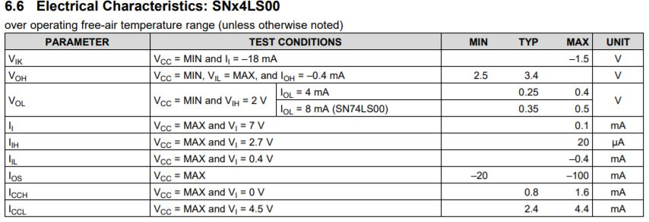

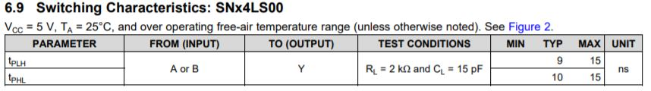

2.如何读取阈值电压和输入噪声容限？

从0到输出高电平质量开始下降所对应的VI值即为VNL,从VDD到输出低电平质量开始下降所对应的VI值即为VNH，输出电平为0.5VDD时对应的VI值即为阈值电压VTH。

4.写出各测试电路中的门电压VDD=5V

5.

必做1：锯齿波、100Hz、0-5V

必做2：始终为高电平5V

必做3：方波、20kHz、0-5V

必做4：锯齿波、100Hz、0-5V。

选做1：锯齿波、100Hz、0-5V

选做2：无

6.各项任务数据记录表格在预习报告最后另附一页

7.根据必做任务4分析图5电路，试着给出取样电阻R的阻值。

R应小于两个MOS管的导通电阻，又不应过小，故选择1kΩ左右比较合适

**原始实验数据：**

李昭阳 自11 2021013445

必做1

记录电压传输特性曲线

从曲线中读取并标注：

阈值电压VTH：

输入噪声容限VNH ： VNL ：

必做2

|  |  |  |  |  |  |  |  |  |  |  |  |
| --- | --- | --- | --- | --- | --- | --- | --- | --- | --- | --- | --- |
| RL(Ω) | ∞ | 24k | 15k | 10k | 9.1k | 8.2k | 7.5k | 5.1k | 4.7k | 3.6k | 2.4k |
| VO(V) |  |  |  |  |  |  |  |  |  |  |  |
| IOL(mA) |  |  |  |  |  |  |  |  |  |  |  |

画低电平输出特性曲线

VDD：

MOS管导通电阻RON ：

必做3

记录输入波形

记录输出波形

传输延迟时间： t PHL： t PLH：

必做4

记录输入波形

记录输出波形

选做1

记录电压传输特性曲线

从曲线中读取并标注：

阈值电压VTH：

输入噪声容限VNH ：

VNL ：

选做2

（1）

|  |  |  |  |  |  |  |  |  |
| --- | --- | --- | --- | --- | --- | --- | --- | --- |
| RP/kΩ | 0 | 1.02 | 2.52 | 5.00 | 7.49 | 10.00 | 14.99 | 20.00 |
| VI(V) |  |  |  |  |  |  |  |  |
| VO(V) |  |  |  |  |  |  |  |  |

（2）

输入低电平VIL

输入高电平VIH

输出低电平VOL

输出高电平VOH

（3）画出74LS00输入负载特性曲线